温馨提示：
此题库为Word版，请按住Ctrl,滑动鼠标滚轴，调节合适的观
看比例，关闭Word文档返回原板块。
考点28 二元一次不等式（组）与
简单的线性规划问题
一、选择题
1.（2012·安徽高考文科·Ｔ8）若 ，满足约束条件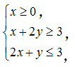则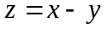的最小值是（ ）
（A）-3 （B）0 （C）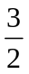 （D）3
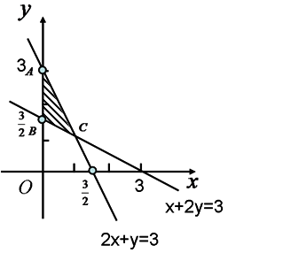
【解题指南】先作出可行域，根据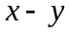的几何
意义求出最小值.
【解析】选.约束条件对应及其内部区域
（含边界），其中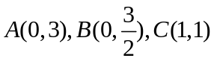，则
z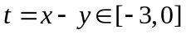，其中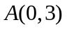为最小值点.
2.（2012·广东高考文科·Ｔ5）已知变量x，y满足约束条件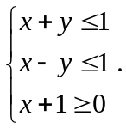 则z=x+2y的最小值为（ ）
（A）3 （B）1 （C）-5 （D）-6
【解题指南】解本小题的关键是正确作出可行域，按照“直线定界，特殊点定域”的原则进行，在找最优解时，要判断准z的值与直线z=x+2y在y轴的截距是正相关，还是负相关.本题是正相关.
【解析】选C. 作出如图所示的可行域,当直线z=x+2y经过点B(-1,-2)时,z取得最小值,最小值为-5.
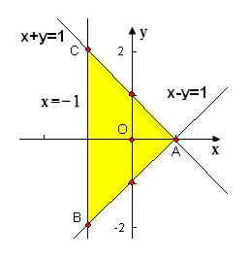
3.（2012·广东高考理科·Ｔ5）已知变量x，y满足约束条件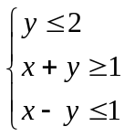，则z=3x+y的最大值为（ ）
（A）12 （B）11 （C）3 （D）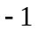
【解题指南】解本小题的关键是正确作出可行域，按照“直线定界，特殊点定域”的原则进行，在找最优解时，要判断准z的值与直线z=3x+y在y轴的截距是正相关，还是负相关.
【解析】选B.作出如图所示的可行域，当直线z=3x+y经过点B（3，2）时，z取得最大值，最大值为11.
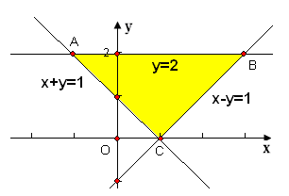
4.（2012·福建高考文科·Ｔ10）若直线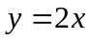上存在点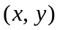满足约束条件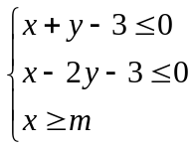，则实数的最大值为（ ）
(A)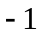 (B) (C) (D)
【解题指南】本题考查线性规划问题，检验学生的数形结合能力和转化能力.
【解析】选B.
如图，
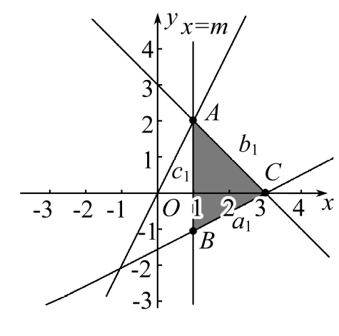
当经过且只经过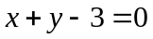和的交点时，m取到最大值，此时，即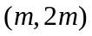在直线上，则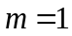．
5.（2012·辽宁高考文科·Ｔ9）与（2012·辽宁高考理科·Ｔ8）相同
设变量x，y满足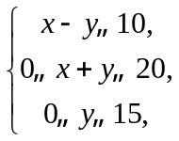则2x+3y的最大值为（ ）
(A) 20 (B) 35 (C) 45 (D) 55
【解题指南】作出线性约束条件表示的可行域，找到最优解.
【解析】选D. 如图，线性约束条件表示的可行域（图中阴影部分），最优解为点（5,15），则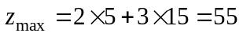.
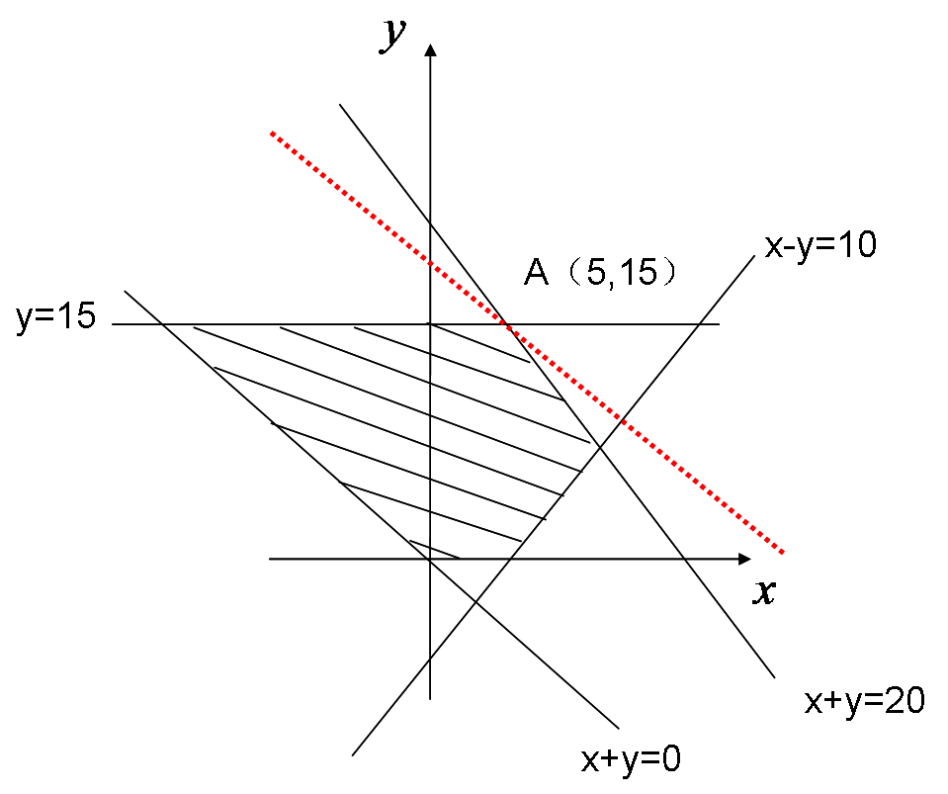
6.（2012·福建高考理科·Ｔ9）若函数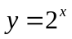图象上存在点满足约束条件，则实数的最大值为（ ）
(A) (B)1 (C) (D)2
【解题指南】结合不等式先画可行域，描出动直线，其他直线和函数都是确定的，当x=m向右移动到y=2^{x}的最终可接触点时，即为所求.
【解析】选B．如图，
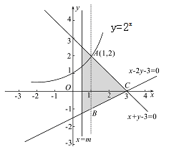
当经过且只经过和的交点时，即三条线有唯一公共点，
m取到最大值，此时，即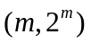在直线上，由选项知，是解．
7. （2012·新课标全国高考文科·Ｔ5）已知正三角形ABC的顶点A(1,1)，B(1,3)，顶点C在第一象限，若点（x，y）在△ABC内部，则z=－x+y的取值范围是（ ）
（A）(1－，2) （B）(0，2) （C）(－1，2) （D）(0，1+)
【解题指南】先求得点C的坐标，然后画出可行域，通过平移目标函数，求得z的取值范围.
【解析】选A.由顶点C在第一象限且与A，B构成正三角形可求得点C坐标为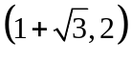，将目标函数化为斜截式为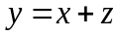，
结合图形可知
当过点C时取到最小值，此时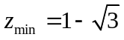，当过点B时取到最大值，此时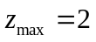，综合可知的取值范围为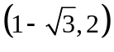.
8.（2012·天津高考文科·Ｔ2）设变量x，y满足约束条件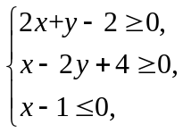则目标函数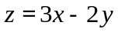的最小值为（ ）
(A)-5 (B)-4 (C)-2 (D)3
【解题指南】作出可行域可知，所求目标函数的图象经过直线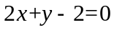与直线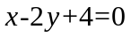的交点A（0,2）时取得最小值-4.
【解析】选B.作出可行域，
设直线与直线的交点为C，解得C（0,2），故目标函数的图象经过点C时取得最小值-4.
9.（2012·山东高考文科·Ｔ6）与（2012·山东高考理科·Ｔ5）相同
设变量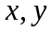满足约束条件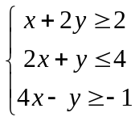，则目标函数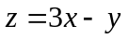的取值范围是
（A）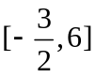 （B）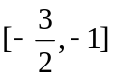 （C）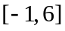 （D）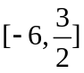
【解题指南】本题可先根据题意画出可行域，将目标函数化为斜截式，平移目标函数得取值范围.
【解析】选A. 画出约束条件表示的可行域如图所示,
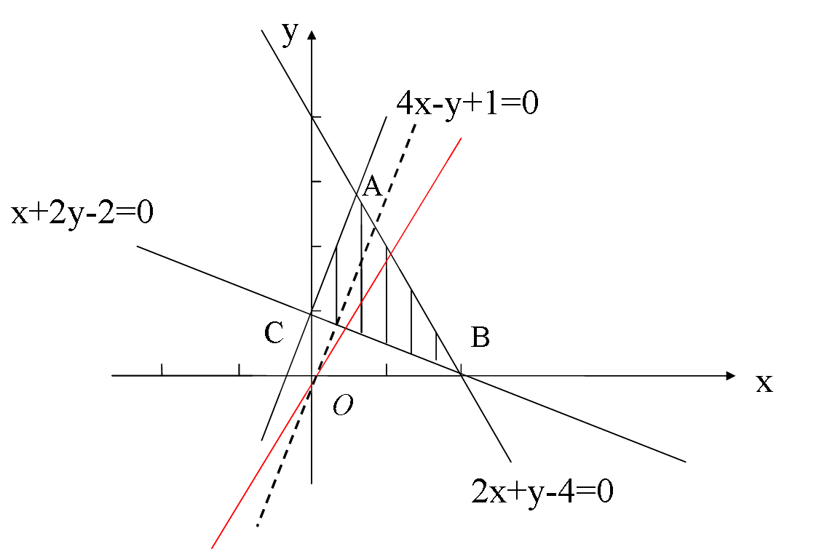
由目标函数得直线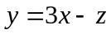，当直线平移至点B(2,0)时, 目标函数取得最大值为6, 当直线平移至点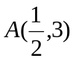时, 目标函数取得最小值为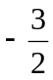.所以目标函数的取值范围是.
10.（2012·江西高考理科·Ｔ8）某农户计划种植黄瓜和韭菜，种植面积不超过50亩，投入资金不超过54万元，假设种植黄瓜和韭菜的产量、成本和售价如下表：
 | 年产量/亩 | 年种植成本/亩 | 每吨售价
黄瓜 | 4吨 | 1.2万元 | 0.55万元
韭菜 | 6吨 | 0.9万元 | 0.3万元
为使一年的种植总利润（总利润＝总销售收入-总种植成本）最大，那么黄瓜和韭菜的种植面积（单位：亩）分别为（ ）
(A)50，0 (B)30,20 (C)20,30 (D)0,50
【解题指南】由题意列出约束条件，写出关于总利润的目标函数，画出可行域，结合图形，将目标函数平移求得总利润最大时，黄瓜和韭菜的亩数.
【解析】选B .设黄瓜和韭菜的种植面积分别为亩，亩，总利润为万元，则关于的关系式为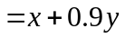，
且满足约束条件为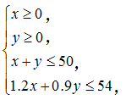画可行域如图，
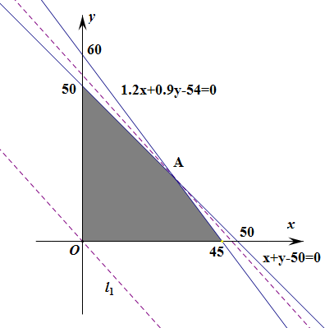
设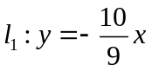，将上下平移可知，当直线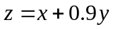过点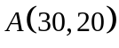时，取最大值，
因此，当总利润最大时，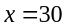，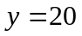.
二、填空题
11. （2012·新课标全国高考理科·T14）设x,y满足约束条件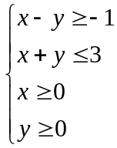则z=x-2y的取值范围为 .
【解题指南】由约束条件画出可行域，然后将目标函数化为斜截式后平移求得z的取值范围.
【解析】作出不等式组的可行域，如图阴影部分，
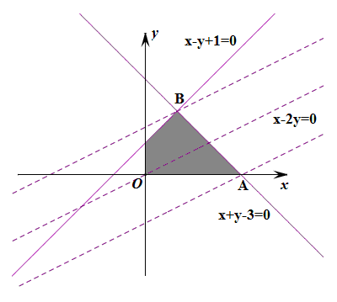
作直线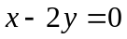，并向左上，右下平移，过点A时，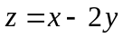取得最大值，过点B时，取最小值.
由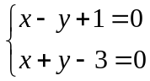得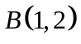，由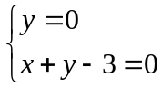，得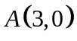.
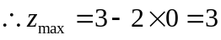,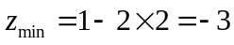.
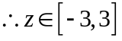

【答案】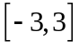
12. （2012·安徽高考理科·Ｔ11）若满足约束条件：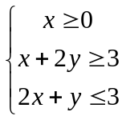；则的取值范围是 .
【解题指南】先作出可行域，根据的几何意义求出最大值和最小值即得到取值范围.
【解析】约束条件对应边界及内部区域：则，其中A(0,3), C(1,1)为最值点.
【答案】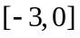
13.（2012·湖北高考文科·Ｔ14）若变量x，y满足约束条件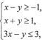则目标函数z=2x+3y的最小值是________.
【解题指南】本题考查线性规划,解答本题的关键是正确地画出可行域,找到最小值点,再代入求解即可.
【解析】先作出可行域,如图:
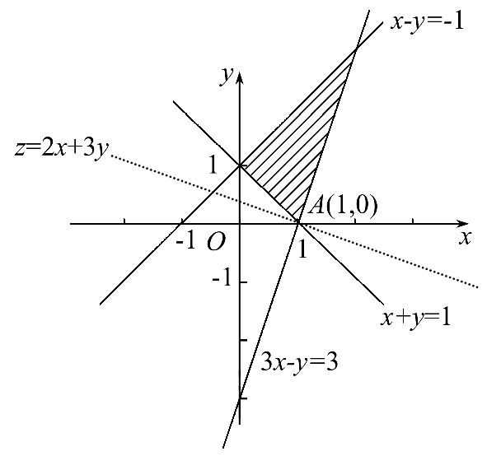
当线性目标函数经过点A(1,0)时,目标函数z=2x+3y有最小值2.
【答案】2
14.（2012·江苏高考·Ｔ14）
已知正数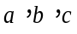满足：则的取值范围是 .
【解题指南】考查不等式的性质、导数的应用以及转化和化归的思想.关键是对不等式的变形和构造函数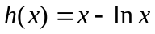，利用导数求最值.
【解析】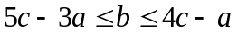变形为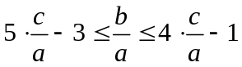，
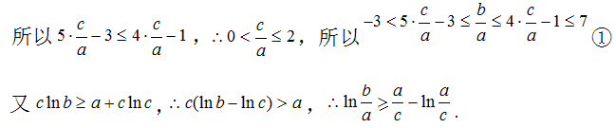
设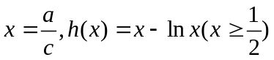，利用导数可以证明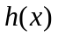在[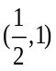上单调递减，在[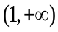上单调递增，所以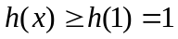，故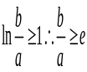，②，由①②可得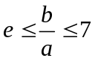.
【答案】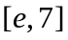
15.（2012·浙江高考文科·Ｔ14）设z=x+2y，其中实数x，y满足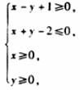 则z的取值范围是_________.
【解题指南】利用线性规划的方法求出其最大值和最小值.
【解析】由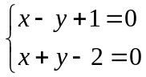解得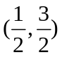.
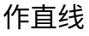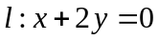，平移至原点时取得最小值０；
平移至点时取得最大值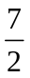．
【答案】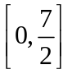
16.（2012·陕西高考理科·Ｔ14）设函数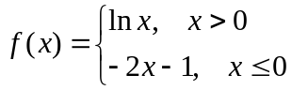，是由轴和曲线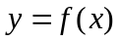及该曲线在点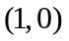处的切线所围成的封闭区域，则在上的最大值为 .
【解题指南】先确定封闭区域D的大致范围和关键点，其中求出切线方程是关键，然后确定z的含义，最后再把点的坐标代入求最大值.
【解析】当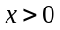时，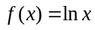，所以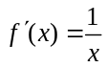，所以曲线在点（1,0）处的切线的斜率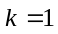，该曲线在点处的切线方程是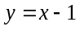，所以区域D是一个三角形，当直线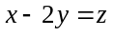过点（0，）时,z的值最大为2.
【答案】2
关闭Word文档返回原板块。

